**Presseinformation**

**Der Siegeszug der Sneaker – stylisch, sportlich und gesund?**

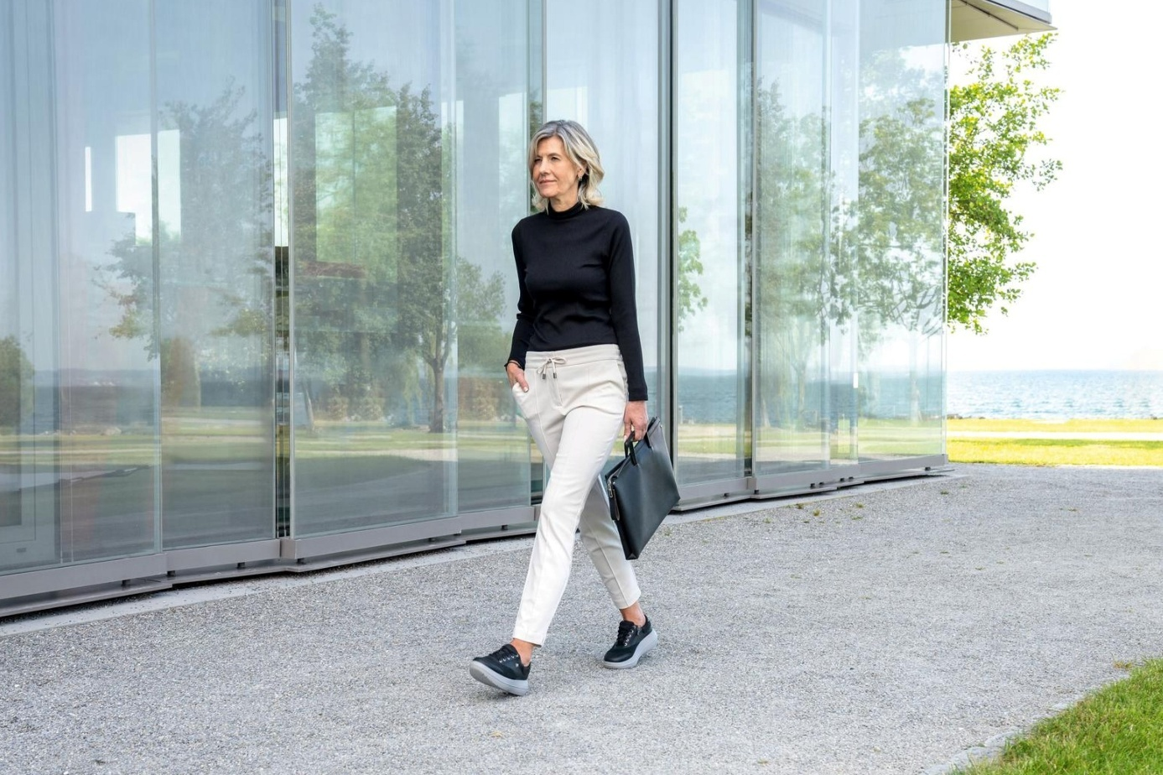

Rückenfreundliche Sneaker verbinden Style und aktuelle Trends mit Ergonomie. [© AGR /Kybun]

**Bremervörde, 07. August 2025 – Sneaker haben unsere Füße erobert. Ob auf dem Pausenhof oder im Seniorencafé, im Sportdress oder Abend-Outfit: Alle Altersgruppen tragen die praktischen Freizeitschuhe, die längst zum universellen Modephänomen geworden sind. Doch so stylisch und bequem Sneaker sind, sind sie auch gesund für unseren Rücken? Entscheidend sind individuelle Passform, gute Dämpfung, flexible Sohle und ergonomisches Fußbett. „Wer nur besonders schicke, aber schlechtsitzende Modelle trägt, riskiert auf Dauer Beschwerden – vom Plattfuß bis zum Rückenschmerz“, warnt Martin Vierl, Facharzt für Orthopädie und Mitglied im medizinischen Prüfgremium der Aktion Gesunder Rücken (AGR) e. V. Der Verein zeichnet ergonomische Produkte mit dem AGR-Gütesiegel aus, darunter auch Schuhe für alle Altersgruppen und Lebensbereiche.**

Das Wort „Sneaker“ stammt aus dem Englischen und leitet sich vom Verb „to sneak“ ab, was so viel wie schleichen oder sich anschleichen bedeutet. Der Begriff bezeichnet modische und sportliche Freizeitschuhe mit weichen, gummierten Sohlen, mit denen man sich lautlos („sneaky“) bewegen kann – im Gegensatz zu härteren Lederschuhen. Sneaker stehen für Komfort, Lässigkeit und Lifestyle, unabhängig von Alter oder Anlass. Im Vordergrund steht eher der perfekte Look als die individuelle Fuß- und Rückengesundheit beim Laufen.

**Einfach laufen – das beste Mittel gegen Rückenschmerzen**

Laufen ist gesund, zeigen zahlreiche Studien. Die regelmäßige, sanfte Bewegung stärkt die Wirbelsäulenmuskulatur, baut Stress ab und führt zur Ausschüttung von Botenstoffen aus der arbeitenden Muskulatur. Diese sogenannten Myokine entfalten zahlreiche gesundheitsfördernde Wirkungen im gesamten Körper, was besonders bei einer Neigung zu Rückenschmerzen wertvoll ist. Das gilt allerdings nur mit den richtigen Schuhen. Wer dauerhaft ungeeignetes Schuhwerk trägt – zu klein, zu unflexibel, schlecht gedämpft – riskiert nicht nur kurzfristig Blasen, Druckschmerzen und Muskelverspannungen, sondern langfristig auch strukturelle Veränderungen wie Fehlstellungen von Gelenken und Rückenschmerzen. „Wir werden alle nicht jünger. Daher macht es Sinn, schon früh auf Rückengesundheit und ergonomische Schuhe zu achten“, betont Vierl.

**Sneaker sind beliebt – aber sind sie auch gesund?**

Gesunde Sneaker punkten mit Dämpfung, Stabilität, atmungsaktiven Materialien und einer flexiblen Sohle, die ein natürliches Abrollen des Fußes fördert. Ob Modelle mit Fußbett, Fersendämpfung und Gewölbestütze benötigt werden, hängt von der Struktur und Funktion des jeweiligen Fußes ab. Passt der Schuh zur Fußform und zur Art der Belastung, können diese Ausstattungsmerkmale Fehlhaltungen vorbeugen, Füße und Gelenke entlasten und Rückenschmerzen vorbeugen.

„Doch nicht jeder Schuh, der als bequem beworben wird, eignet sich, um den ganzen Tag damit herumzulaufen“, erklärt Vierl. So kann zum Beispiel eine übermäßig starke Dämpfung die Fußmuskulatur schwächen. Das kann langfristig zu Fußfehlstellungen wie Platt- oder Spreizfuß und sogar zu Rückenschmerzen führen. Auch die individuelle Passform spielt eine Rolle: Zu weite oder schlecht sitzende Schuhe können die Funktionen des Fußes, wie das Zehengreifen und den Abrollvorgang, stören. Über die sogenannte Bewegungskette beeinflusst der Fuß auch die gesamte Körperhaltung bis hin zum Kopf.

Wichtig ist der Wechsel zwischen verschiedenen, gut passenden und ergonomisch gestalteten Schuhen sowie gelegentlichem Barfußgehen, um die Fußmuskulatur zu trainieren. „In der Rehabilitation sehe ich viele Menschen, die wegen unnatürlichen Laufens in schlechten Schuhen Verspannungen und Rückenprobleme haben. Ein bewusstes Gangtraining kann hier erstaunliche Heilkraft entwickeln“, berichtet Vierl.

**Gesunde Schuhe im perfekten Look**

Sneaker sind also nicht per se „gesund“ oder „ungesund“ für Rücken und Füße. Wichtig ist die individuelle Auswahl mit Fokus auf ergonomische Qualität und Passform. „Die Zeiten, in denen rückengesunde Schuhe langweilig aussahen, sind vorbei – es gibt heute viele Modelle auf dem Markt, die Style und aktuelle Trends mit Ergonomie verbinden“, sagt Vierl.

Wer solche Schuhe sucht, kann sich am Gütesiegel der Aktion Gesunder Rücken e. V. orientieren. Der Verein zertifiziert nach Prüfung durch ein unabhängiges medizinisches Expertengremium rückengesunde Schuhe für alle Altersklassen und Lebenslagen sowie entsprechende Fachgeschäfte und gibt weitere Tipps, worauf man achten sollte:   
  
[www.agr-ev.de/schuhe](http://www.agr-ev.de/schuhe)  
[www.agr-ev.de/experten/zertifizierte-fachgeschaefte](http://www.agr-ev.de/experten/zertifizierte-fachgeschaefte)

**Pressekontakt**

Nina Grünewald

Aktion Gesunder Rücken e. V.

Stader Straße 6

27432 Bremervörde

Tel: +49 4761 926358329

Mobil: +49 151 18546953

E-Mail: [nina.gruenewald@agr-ev.de](mailto:nina.gruenewald@agr-ev.de)

Gerne stellen wir Ihnen weitere Informationen und Bilder zur Verfügung und vermitteln Ihnen Interviews mit anerkannten Expertinnen und Experten. Kontaktieren Sie uns jederzeit.

**Die Aktion Gesunder Rücken (AGR) e. V.** fördert seit ihrer Gründung 1995 die Rückengesundheit. Der unabhängige Verein mit Sitz in Bremervörde (Niedersachsen) zeichnet besonders rückengerechte Produkte in Kooperation mit medizinischen Fachgesellschaften mit dem AGR-Gütesiegel aus. Die Aktion Gesunder Rücken arbeitet eng mit unabhängigen Expertinnen und Experten aus Medizin und Forschung zusammen, um Fachhandel und Therapierende zum Thema Ergonomie und Rückengesundheit zu schulen sowie Verbraucher rund um die Vermeidung von Rückenschmerzen zu informieren. [www.agr-ev.de](http://www.agr-ev.de)

**Das AGR-Gütesiegel „Geprüft & empfohlen“** wurde von der AGR gemeinsam mit den beiden größten deutschen Rückenschulverbänden als Entscheidungshilfe für Verbraucherinnen und Verbraucher entwickelt. Damit zeichnet der Verein Produkte aus, die von einer unabhängigen Prüfkommission aus Ärztinnen und Ärzten sowie Therapierenden verschiedener Fachgebiete nach strengen Kriterien als besonders rückengerecht bewertet wurden. Die Qualität und Aussagekraft des AGR-Gütesiegels wurde vom Bundesverband Verbraucherinitiative e. V. auf dem Verbraucherportal Label-online.de mit der höchsten Auszeichnung „besonders empfehlenswert“ bewertet. Das AGR-Gütesiegel und der Prüfprozess wurden zudem vom „Amt der Europäischen Union für geistiges Eigentum“ (EUIPO) genau unter die Lupe genommen und 2022 als seriös und vertrauenswürdig ausgezeichnet. Es ist somit eines der wenigen Gütesiegel, das diese hochwertige internationale Auszeichnung als EU-Gewährleistungsmarke erhalten hat. Weitere Informationen zum AGR-Gütesiegel sowie eine Übersicht zu den geprüften Produkten gibt es unter [www.agr-ev.de/produkte](http://www.agr-ev.de/produkte).